Moje dziecko idzie do pierwszej klasy czyli jak przygotować dziecko do szkoły?
Od zaangażowania rodziców w proces adaptacji dziecka, zależy jak będzie wyglądał edukacyjny start ucznia. Dobry początek ma duży wpływ ma późniejszy stosunek dziecka do szkoły i nauki. Motorem rozwoju są zmiany, które zachodzą w sytuacjach życiowych dziecka. Wzmacniajmy w dziecku pozytywne nastawienie i pamiętajmy, że to co nam wydaje się banalne, może mieć istotne znaczenie dla naszego potomka.
Bądź wzorem do naśladowania.
To rodzice muszą zapoczątkować u dziecka dobre nawyki. Pierwsze lekcje zaczynają się od obserwacji rodziców przy pracy.
Zaszczep miłość do nauki.
Niech dziecko wie, że nauka jest zabawą. Na długo, zanim dziecko zacznie szkołę, rodzice powinni mu zaszczepić zamiłowanie do nauki. Czytaj z dzieckiem, upewnij się, że dom jest pełen książek i zabawek, które mogą stymulować jego umysł. Im bardziej pobudzana jest ciekawość dziecka, tym bardziej prawdopodobne, że będzie szukało naukowego wyjaśnienia nurtujących go pytań.
Zadbaj o rozwój dziecka
Podczas zabaw z dzieckiem zadbajmy o jego rozwój, ćwiczmy spostrzegawczość, koncentrację uwagi, myślenie, rozwijajmy zainteresowania. Dziecko powinno dużo rysować, wycinać, kleić, lepić – jak najintensywniej rozwijać motorykę ręki. Taniec, śpiew i sport korzystnie wpływają na rozwój fizyczny, ale również umysłowy dziecka.
Zadbaj o kontakty z rówieśnikami
Zadbajmy, żeby nasze dziecko miało jak najwięcej sytuacji, w których może bawić się z rówieśnikami. Organizujmy wspólne imprezy, wyjazdy, wycieczki. Zapraszajmy kolegów do naszego domu.

Mów pozytywnie o szkole i nauce
To środowisko wpływa na nastawienie dziecka do szkoły. Dużym błędem jest wyrażanie negatywnych ocen o szkole i nauczycielach w obecności dziecka. Straszenie go i mówienie, że skończyły się dobre czasy, może wywołać u dziecka silny stres i niechęć do szkoły.
Rozmawiajmy z dzieckiem o jego obawach
Opowiadajmy o szkole, jaka ona jest, co trzeba w niej robić. Przygotujmy go do nowych zadań jakie go czekają.
Rozwijajmy u dziecka poczucie własnej wartości, wzmacniajmy go
Nie porównujmy naszego potomka z innymi dziećmi. Każde z nich rozwija się we własnym tempie. Doceniajmy jego wysiłek i osiągnięcia. Dziecko, które wie, że jest akceptowane przez rodziców, łatwiej poradzi sobie w trudnych sytuacjach.
Pójdźmy z dzieckiem po pierwsze zakupy szkolne
Niech samo wybierze swój pierwszy plecak, piórnik, worek. Przy tej okazji opowiedzmy mu, jak wyglądał początek naszej edukacji, co było dobrego, a co nas zaskoczyło. Skupmy się na zaletach życia uczniowskiego. Przywołajmy miłe wspomnienia, stwórzmy pogodny i wesoły obraz szkoły. Dziecko słuchając rodziców, chętnie przyjmuje ich sposób widzenia.
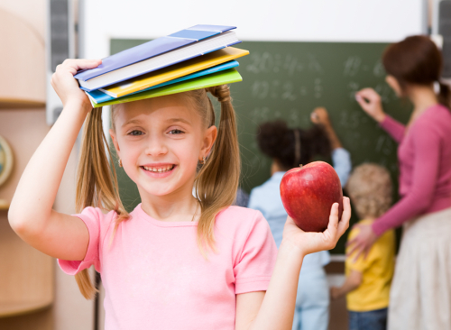Z wizytą w szkole
Aby dzieci bez obaw przekroczyły próg szkolny wybierzmy się wcześniej do budynku szkoły. Zwiedźmy wszystkie najważniejsze pomieszczenia, porozmawiajmy z osobami, które pracują lub uczęszczają do szkoły.

